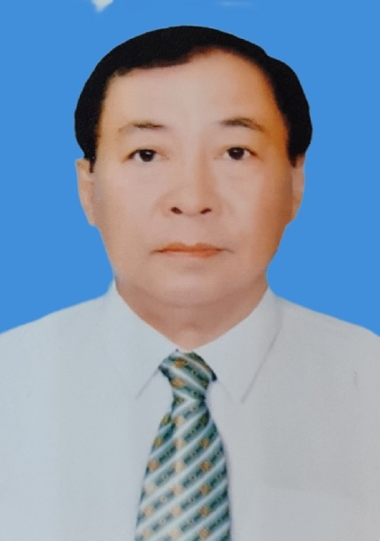 | - Họ và tên: ĐẶNG VĂN TƯƠI  - Năm sinh: 1957 Giới tính: Nam  - Đơn vị công tác: Trung tâm Huấn luyện và Thi đấu thể dục và Thể thao, Sở Văn hóa và Thể thao  - Chức vụ: Huấn luyện viên Trưởng môn Judo  - Đia chỉ: Số 144/14 đường Ba cu, Phường 3, thành phố Vũng Tàu  - Cơ quan, đơn vị giới thiệu: Sở Văn hóa và Thể thao  - Lĩnh vực văn hóa, thể thao.

TÓM TẮT THÀNH TÍCH

Ông Đặng Văn Tươi có hơn 30 năm đảm nhận công tác huấn luyện tại Trung tâm Huấn luyện và Thi đấu thể dục thể thao tỉnh. Trong những năm qua, Ông đã huấn luyện và đào tạo nhiều võ sĩ tài năng cho đội tuyển trẻ và đội tuyển Judo Việt Nam, như: Nguyễn Thị Diệu Tiên, Nguyễn Thanh Trâm, Võ Phạm Hoàng Ân, Trần Thị Phương Trang, Ngô Tường Thạnh….Ông đã đưa thành tích của bộ môn Judo tỉnh Bà Rịa – Vũng Tàu nhiều năm liền nằm trong nhóm dẫn đầu toàn quốc (năm 2023 đứng hạng nhì) và hàng năm đều có vận động viên tham gia vào đội tuyển quốc gia, tham gia thi đấu tại các giải quốc tế. Ngoài bộ môn Judo, Ông còn tham gia huấn luyện bộ môn Jujitsu và Kurash. Từ năm 2018 đến nay, Ông đã đào tạo, huấn luyện cho nhiều vận động viên bộ môn Judo, Jujitsu và Kurash tham dự các giải thi đấu cấp quốc tế, quốc gia đạt được nhiều huy chương các loại, cụ thể:
Cấp quốc tế: 04 Huy chương Vàng (02 HC tại các kỳ Sea Games, 01HC giải Open International Kurasn Championship tại Uzbekistan, 01 HC giải Vô địch Đông nam Á tại Malaysia); 04 Huy chương Bạc (tại các kỳ Sea Games); 09 Huy chương Đồng (06 HC tại các kỳ Sea Games, 01 HC giải Judo Quốc tế Thái Lan, 01 HC giải Jujitsu Vô địch Châu Á Asian Championship ở Bahrain, 01 HC giải Open International Kurash Championship tại Tajkistan).
Cấp quốc gia: 27 Huy chương Vàng (tại các giải: Vô địch cúp Câu lạc bộ Judo toàn quốc, Đại hội Thể dục thể thao toàn quốc, Vô địch Judo toàn quốc, Vô địch cúp Câu lạc bộ Jujitsu toàn quốc, Vô địch Kurash toàn quốc).
Với những thành tích trong công tác huấn luyện, Ông đã được tặng 07 Bằng khen của UBND tỉnh.

